# 采购订单系统使用说明

目录

采购订单系统使用说明 1

一、 登陆 1

二、 用户角色描述 2

三、 审批者使用说明 3

1. 订单管理 3

修改订单信息 3

提交审批 5

复制订单 6

删除订单 6

2. 物品管理 7

添加物品 7

修改物品 8

删除物品 8

3. 统计信息 8

4. 修改个人密码及注销 9

5. 其他 10

排序 10

搜索 10

## 登陆

登陆网址为：<http://172.16.0.69/order/code>

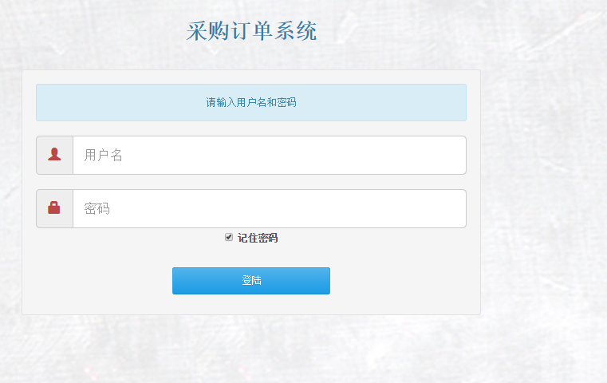

在登陆界面输入用户名密码登陆即可。

## 用户角色描述

|  |  |
| --- | --- |
| 用户角色 | 用户描述 |
| *员工1* | *负责创建订单，提交订单至审批者，修改物品参数，查看数据统计* |
| *员工2* | *同上* |
| *审批者* | *负责审批、修改来自员工的订单，提交订单至老板，修改物品参数，查看数据统计* |
| *老板* | *负责审批、修改来自审批者的订单，审批后形成最终订单，所有人都可以看得到，修改物品参数，查看数据统计* |
| *观察者* | *在订单处理的所有流程都可以查看得到当前订单状态，查看物品参数，查看数据统计* |
| *用户管理员* | *负责添加，修改，删除用户账户。* |

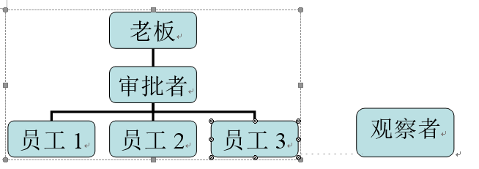

## 审批者使用说明

### 订单管理

成功登陆后，界面如下：

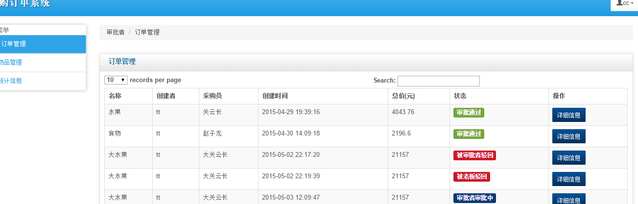

#### 修改订单信息

审批者可以修改状态为“审批者审批中”的订单。

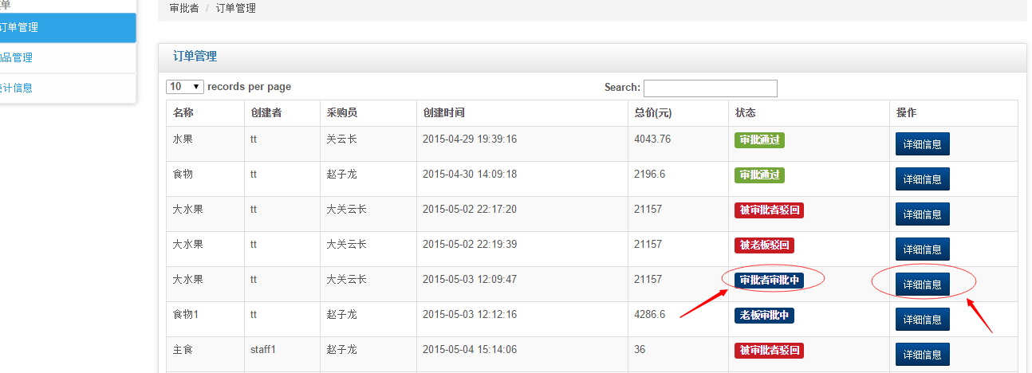

点击订单的“详细信息”。

需要修改相应订单信息的话，修改完成后，点击保存，即可。

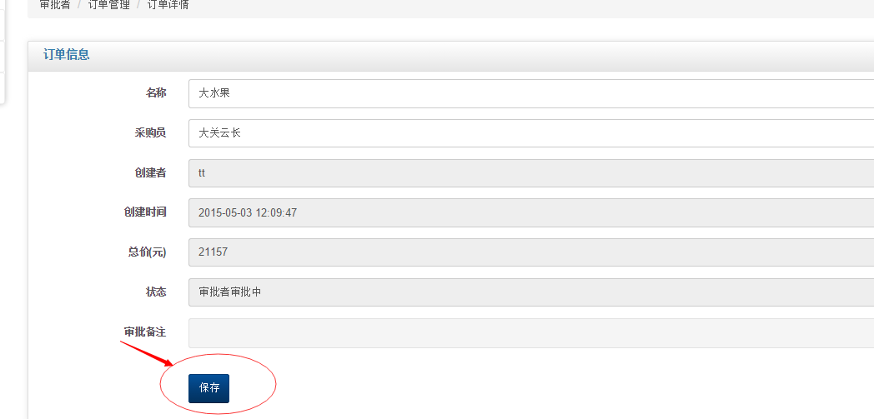

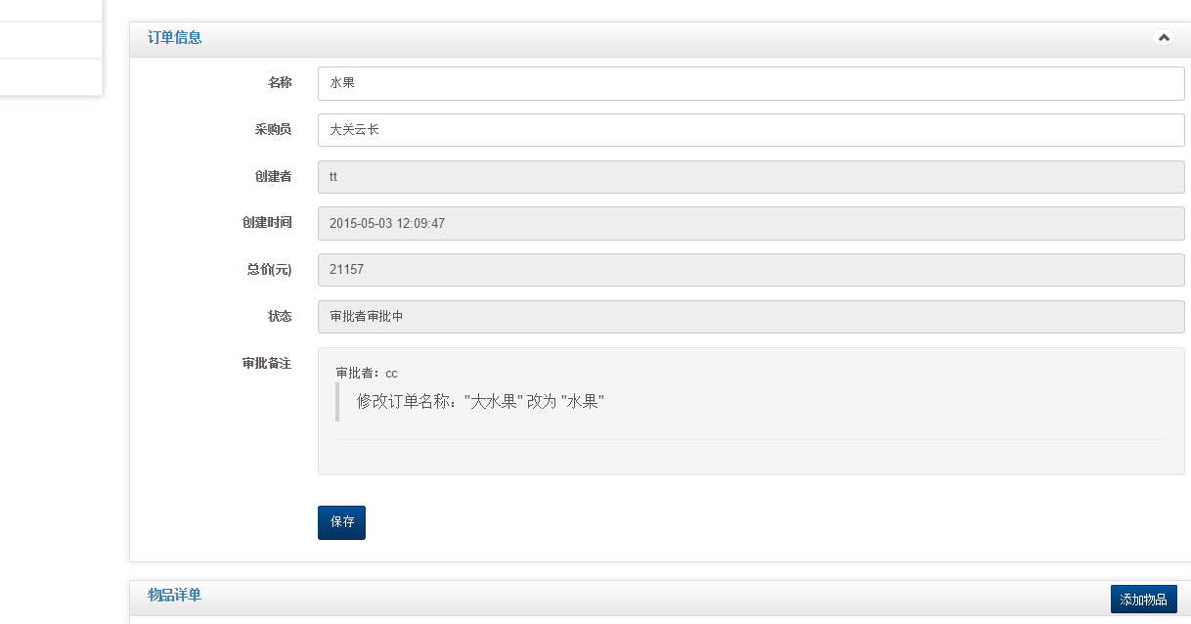

需要添加或修改订单物品的话，点击相应按钮，进入订单物品页面填写信息，提交即可。

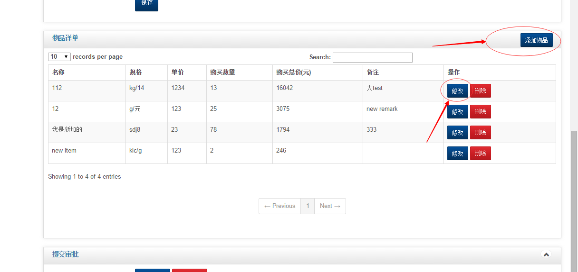

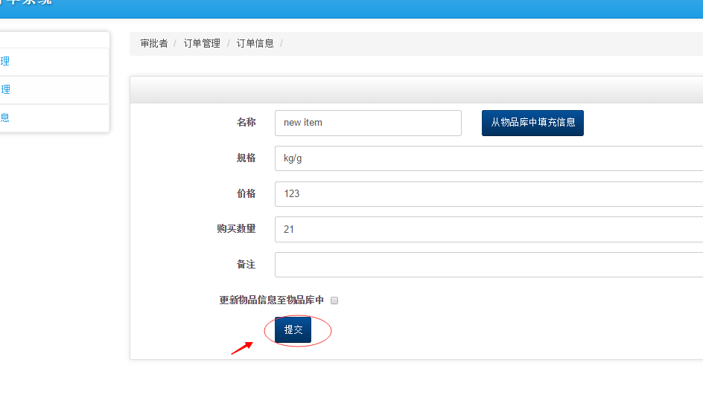

修改完成后，“审批备注中”会显示相应修改。

对于修改订单物品名称的，审批备注中会显示成先删除原先物品，再添加了新物品。

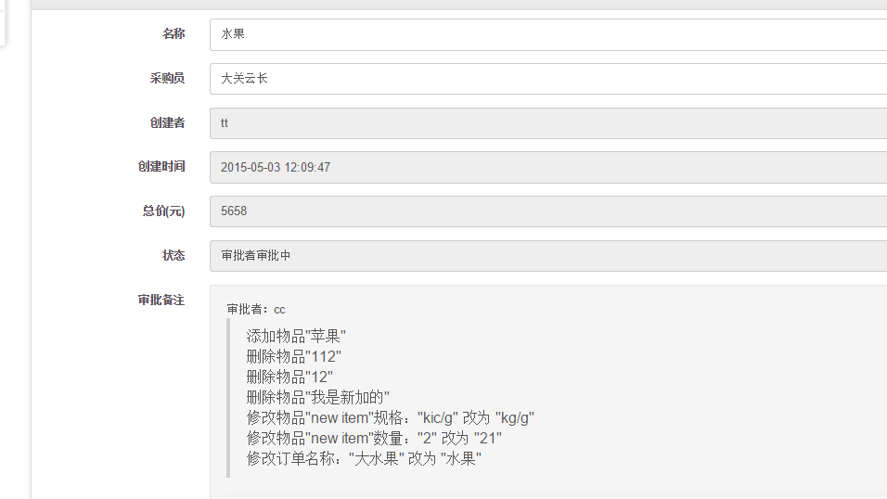

#### 提交审批

在页面的最下面，点击“提交审批”，或“驳回审批”，即可。

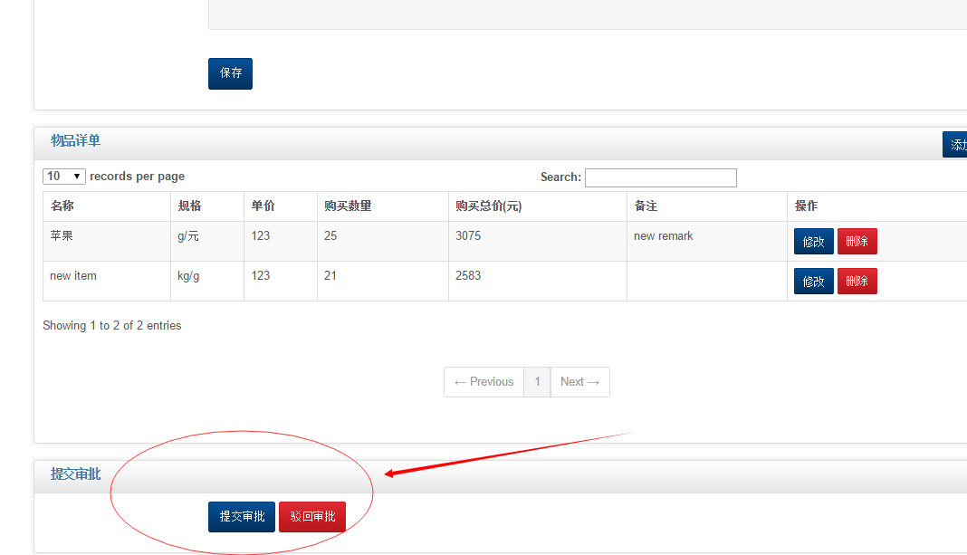

#### 复制订单

点击相应订单的“复制订单”，即可复制一个所有信息一致，但还未提交的订单。

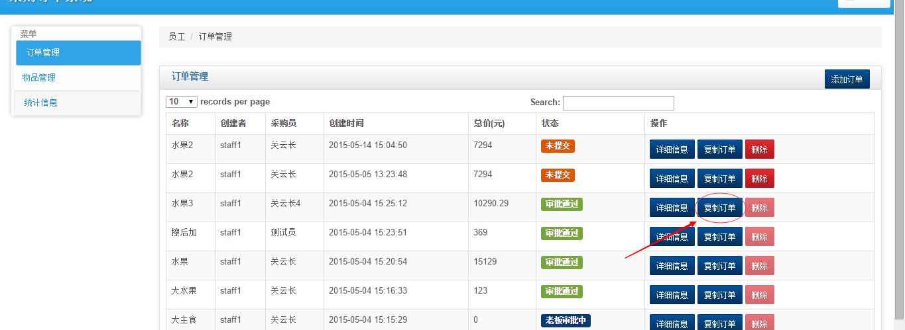

#### 删除订单

员工只能删除还未提交的订单，点击相应订单后的删除按钮即可。

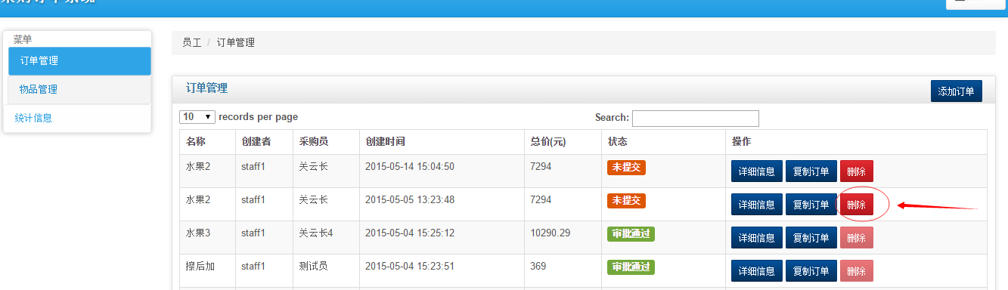

### 物品管理

“物品管理”是管理物品库中的物品，方便添加订单中的物品。

点击左边栏的“物品管理”即可进入相应界面。

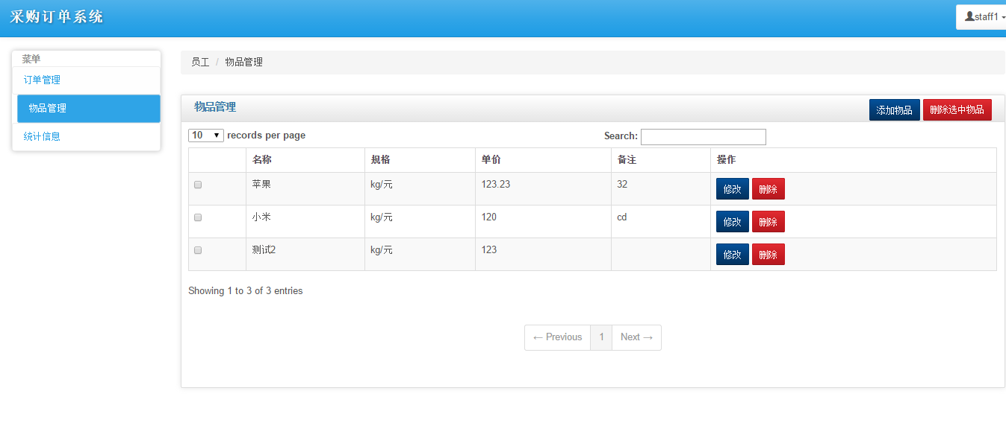

#### 添加物品

点击“添加物品”进入“添加物品”页面，填写信息信息提交即可。

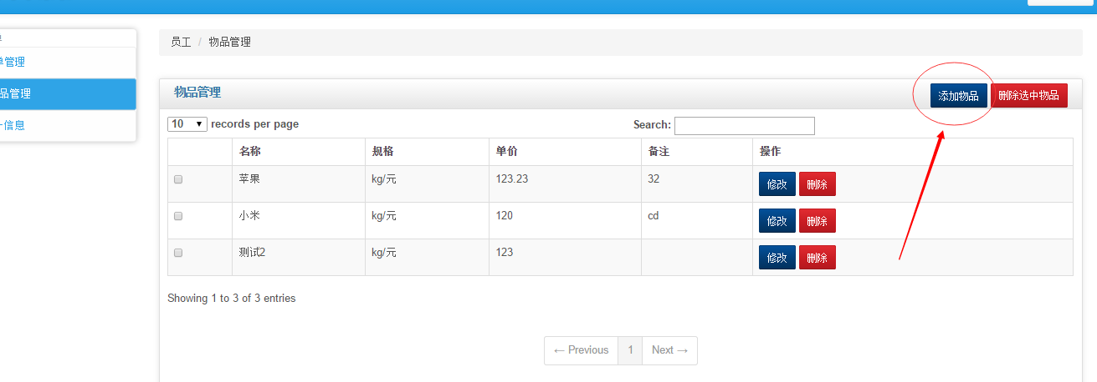

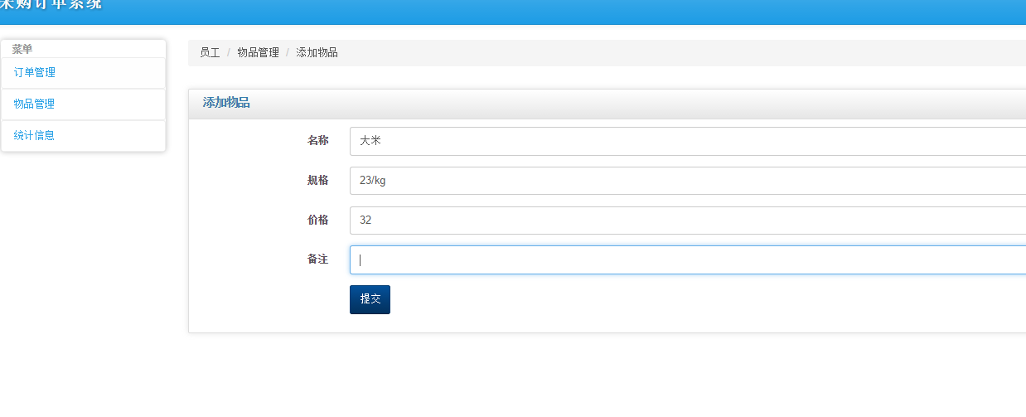

#### 修改物品

点击相应物品的“修改”按钮，进入物品信息页面，修改信息后提交。

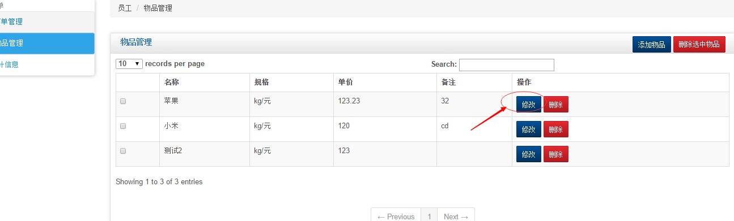

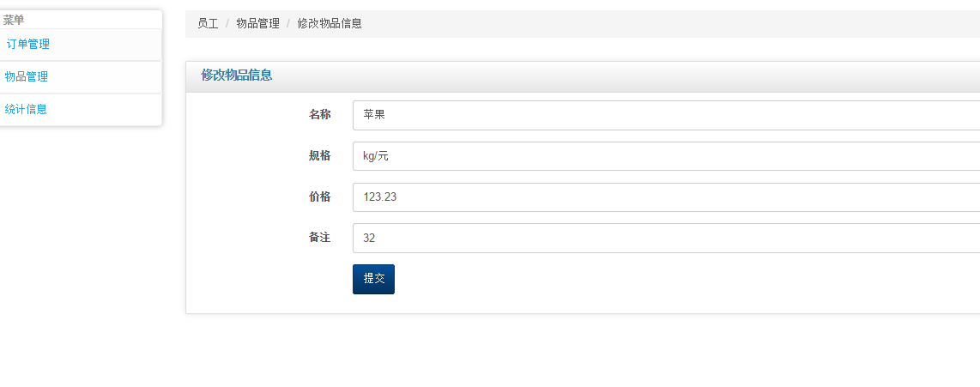

#### 删除物品

点击相应物品的删除按钮即可。

### 统计信息

进入统计信息页面后，填写需要统计的开始日期，终止日期，创建人。点击“确定”，即可显示统计信息。点击上面“一天内”等按钮，可以自动填写相应日期信息。

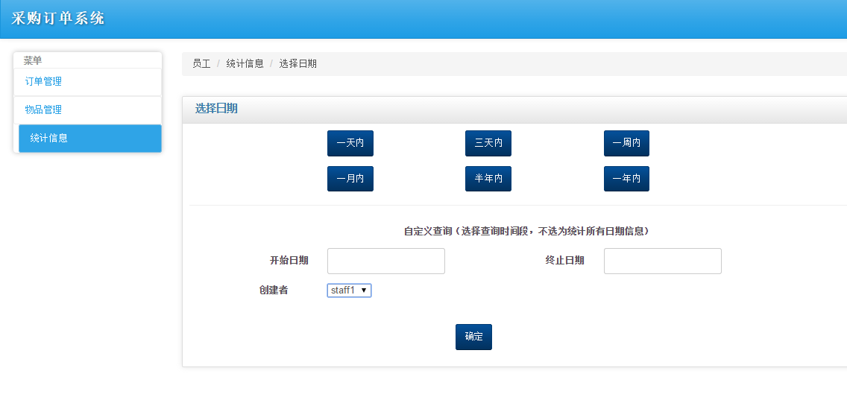

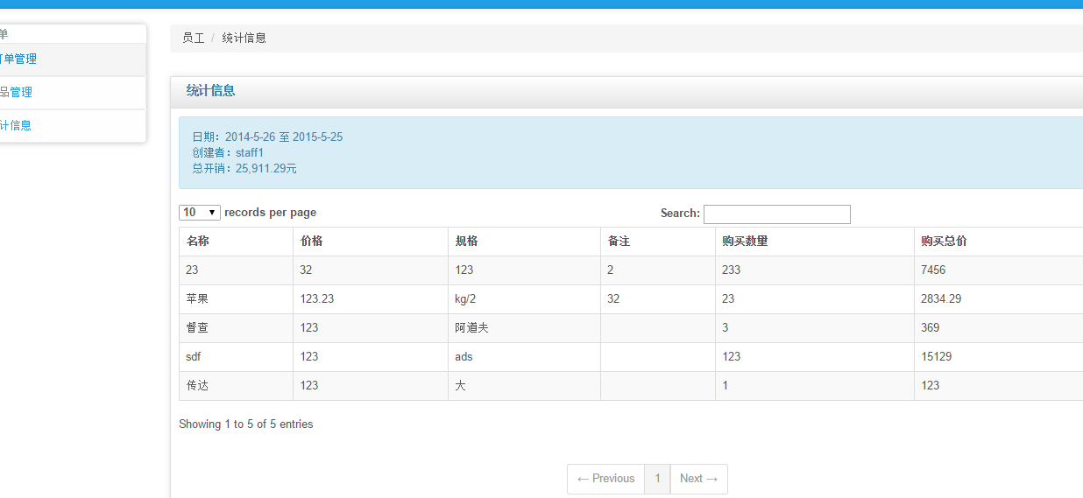

### 修改个人密码及注销

点击右上角用户名，显示选项，点击相应选项即可。

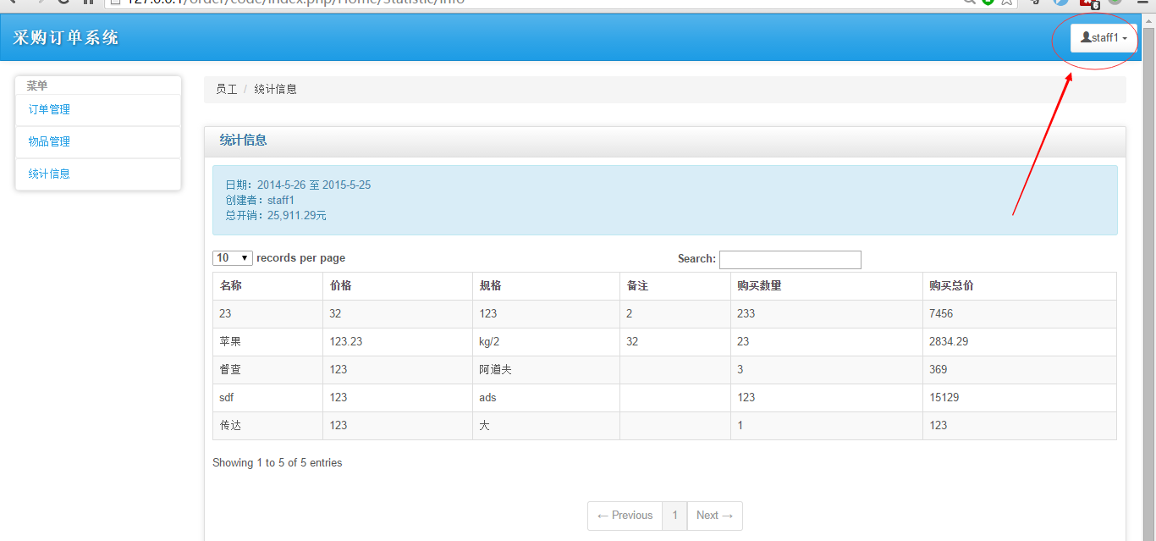

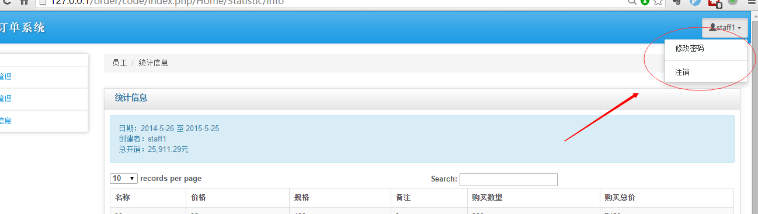

### 其他

#### 排序

文网页中所有表格均可根据某一列排序。

点击相应表格的表头即可。

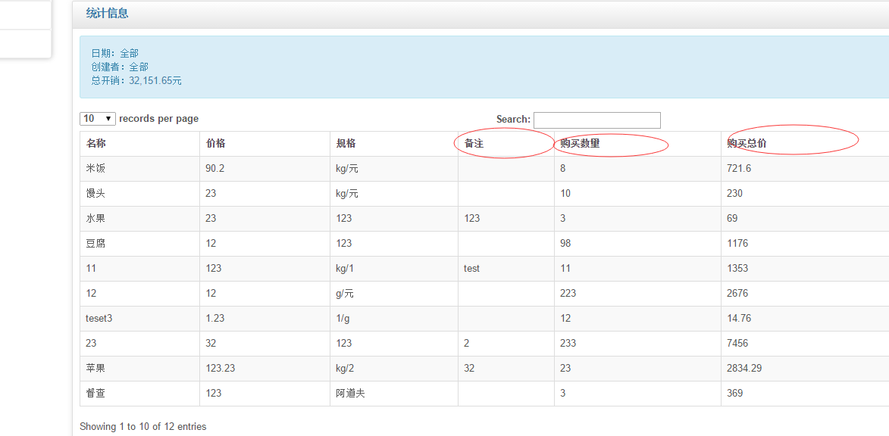

#### 搜索

在搜索栏输入需要搜索的文字即可。

